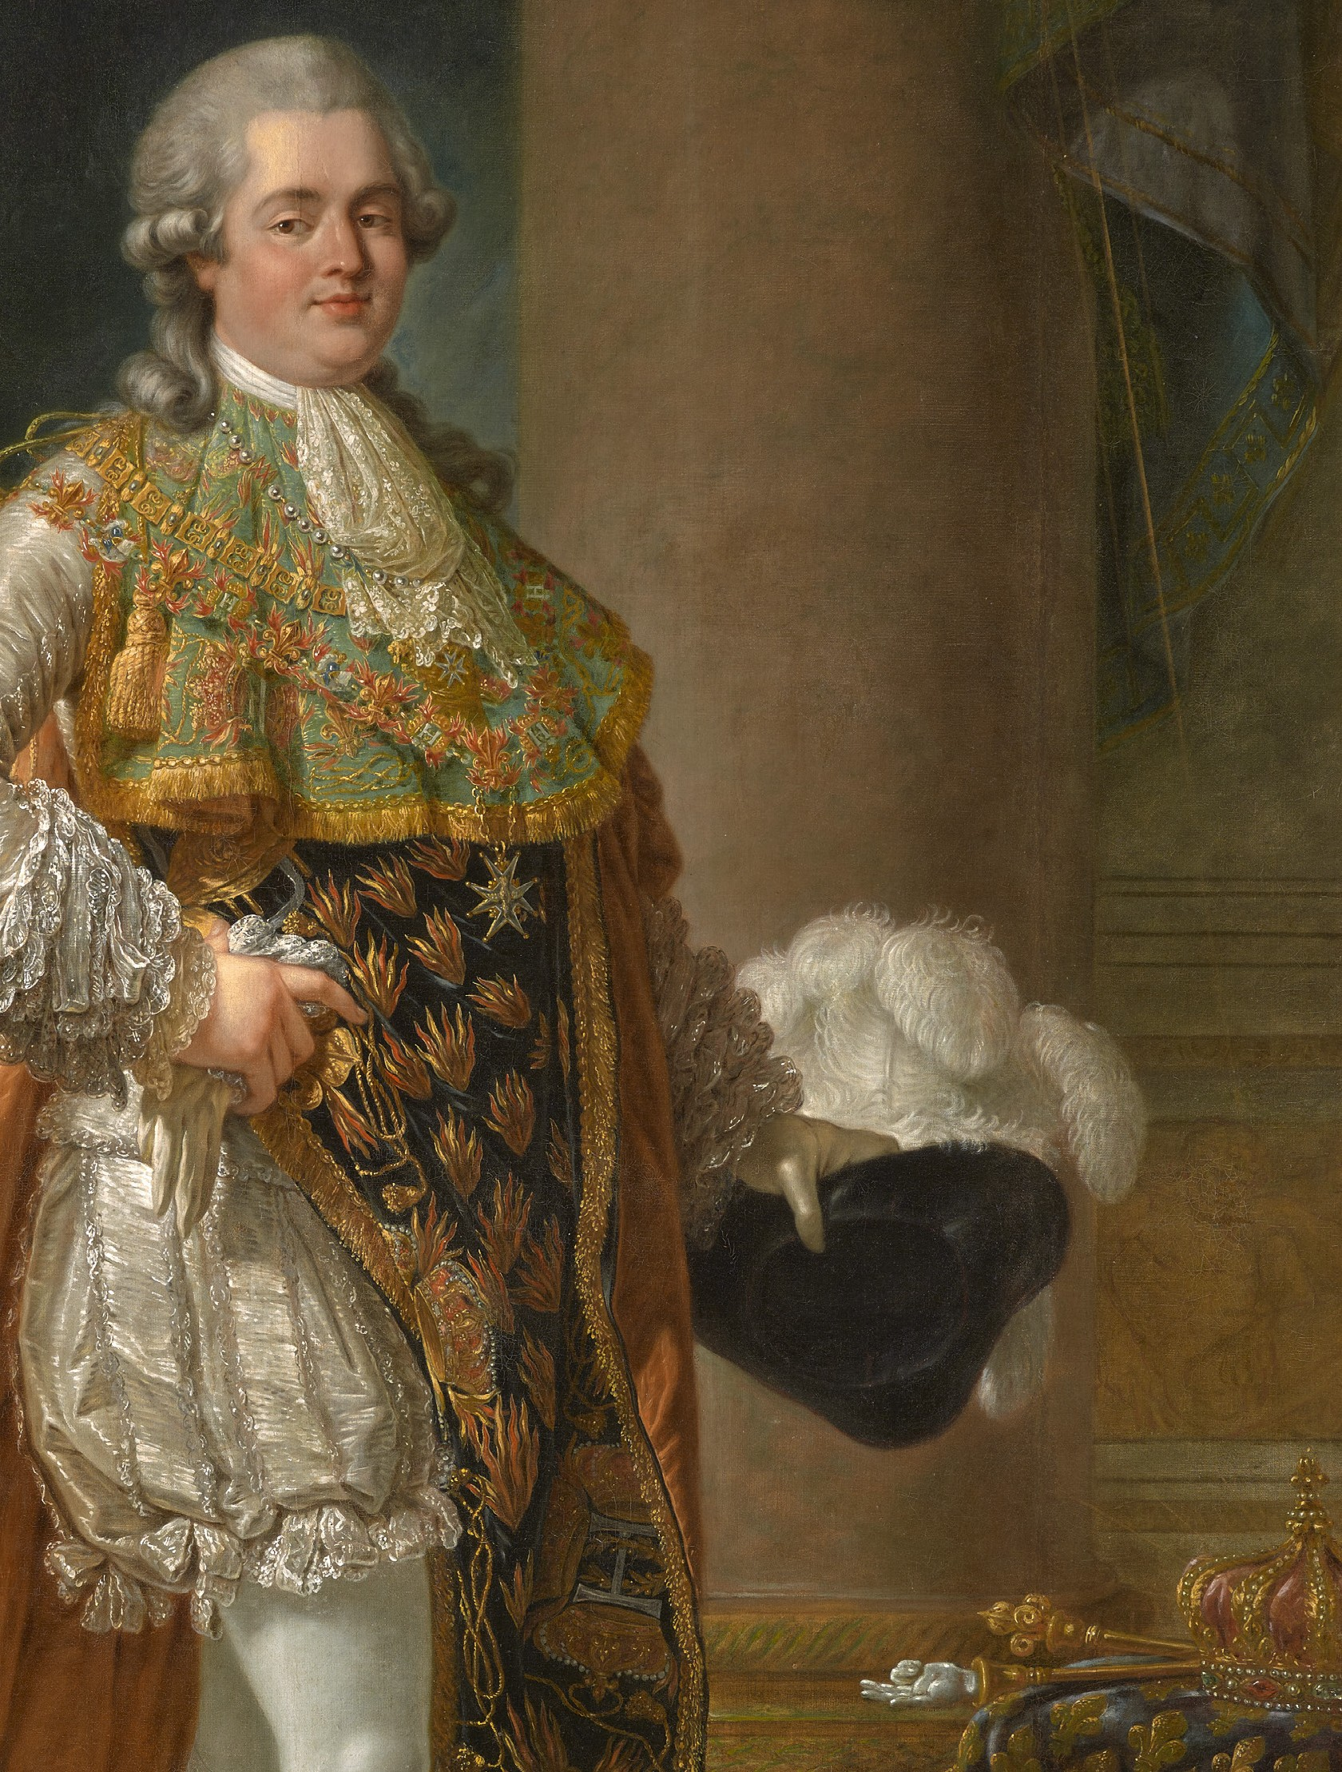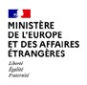

**Colloque international**

LOUIS XVIII

(1755-1824)

Devenir et demeurer roi de France à l’ère des révolutions

**Paris-La Courneuve**

**> 17-19 octobre 2024**

Commémoration nationale 2024

**Antoine-François Callet, Louis-Stanislas-Xavier, comte de Provence, 1788 © Ville de Grenoble Musée de Grenoble_JL_Lacroix**

**Inscription obligatoire avant le 12 octobre à** [**remy**](mailto:remy.heme_de_lacotte@sorbonne-universite.fr)[**.heme_de_lacotte@sorbonne-universite.fr**](mailto:.heme_de_lacotte@sorbonne-universite.fr)

Louis XVIII sont communément associés un principe – celui de légitimité – et un texte – la Charte constitutionnelle de 1814 – par lesquels la royauté restaurée couvrait de son autorité séculaire les transformations sociales et les réformes administratives de la Révolution et de l’Empire. L’importance historique de cette tran- saction n’est guère contestable, mais n’a-t-elle pas eu tendance à faire passer pour évident ce qui fut le résultat d’un itinéraire humain et politique somme toute moins limpide que l’impression que l’ancien comte de Provence voulut laisser à la postérité ? Comment ou- blier tout ce que celui-ci dut à la Révolution, sans laquelle sa condition de cadet l’aurait condamné à végéter à la lisière du trône et avec laquelle il entretint du reste, à ses dé- buts, des rapports ambivalents ? On ne saurait non plus sous-estimer les défis d’un exil deux fois surmonté, dont l’issue a avalisé *a posteriori* les stratégies mises en place par le prince, mais qui fut majoritairement vécu sous le signe de l’incertitude et des contesta- tions. Restituer davantage le poids de ces circonstances, avec leur part de contingence, faire droit aux hésitations, aux repentirs, voire aux actions inavouées, mettre au jour les évolutions d’une pensée, dans sa maturation comme dans ses contradictions, détecter les archaïsmes sous la modernité et réciproquement, déployer enfin la polysémie de la figure de Louis XVIII et de son legs sont quelques-unes des ambitions que se donne le

À

présent colloque, en saisissant l’occasion du bicentenaire de son décès.

e

Les études portant sur les monarchies européennes à la charnière des XVIII et

XIXe siècles ont connu en effet, depuis quelques décennies, un renouvellement consi- dérable. Elles embrassent désormais autant les fondements théoriques et le fonctionne- ment institutionnel de ces régimes que leur cadre de vie ou leurs langages formels, sans oublier les cultures militantes ou les représentations qu’elles sécrètent. Il s’agira, en tirant parti des problématiques dégagées par ces travaux, de mieux apprécier la singularité d’une vie et d’un règne, dans la diversité des rôles assumés par l’ultime monarque fran- çais mort investi du pouvoir souverain. Une attention particulière sera portée aux maté- riaux archivistiques, découverts ou à redécouvrir, à disposition des chercheurs, dans une manifestation qui se veut récapitulative autant que prospective.

COMITÉ D’ORGANISATION : Paul CHOPELIN (Université Jean Moulin-Lyon III, LARHRA), Guillaume FRANTZWA (Archives diplomatiques), Rémy HÊME de LACOTTE (Sorbonne Université, Centre d’histoire du XIXe siècle), Olivier TORT (Université d’Artois, CREHS).

7

COMMÉMORATION NATIONALE 2024

Avec le soutien de la Faculté des Lettres de Sorbonne Université, du ministère des Affaires étrangères, du CREHS-université d’Artois et de la Société des études robespierristes.

**Inscription obligatoire avant le 12 octobre à** [**remy**](mailto:remy.heme_de_lacotte@sorbonne-universite.fr)[**.heme_de_lacotte@sorbonne-universite.fr**](mailto:.heme_de_lacotte@sorbonne-universite.fr)

# Jeudi 17 octobre

## (« Salle des Catéchismes » - 1 rue Saint-Étienne-du-Mont - Paris Ve)

### MATIN

**9h30 :** Accueil des participants

**10h00 :** Salutations et introduction

## 11h00 -11h30 : Conférence inaugurale

Philip MANSEL (Society for Court Studies), *Louis XVIII et nous*.

## 11h30-13h05 : Un prince cadet à la cour de France

#### Présidence : Sylvie LE CLECH

(Archives diplomatiques)

Pascale MORMICHE (Université Versailles Saint-Quentin-en-Yvelines, DYPAC), *Éduquer Provence dans une fratrie.*

##### Maïa PIR AT (Archives nationales), Les archives de l’Apanage de Provence conservées aux Archives nationales ; administrer la maison princière et les domaines de l’Apanage : état des sources (XVIIIe siècle).

Vincent HAEGELE (Bibliothèques de Versailles), *La bibliothèque privée du comte de Provence.*

**APRÈS-MIDI**

## 14h30-18h30 : De l’épreuve de la Révolution à celle du pouvoir

#### Présidence : Éric ANCEAU

(Université de Lorraine, CRULH)

Baptiste VINOT (Sorbonne Université, Centre d’histoire du XIXe siècle),

##### Mirabeau et le comte de Provence en 1789.

Clément WEISS (Paris 1 Panthéon-Sorbonne, IHMC), *Chef de guerre ou prince caché ? Le comte de Provence et la contre-révolution armée (1789-1795)*.

Paul CHOPELIN ( Université Jean Moulin-Lyon III, LARHRA), *La restauration sous la Révolution.*

**16h00-16h30 :** Pause

Guillaume FRANTZ WA (Archives diplomatiques), *Louis XVIII dans le fonds Bourbon des Archives diplomatiques*.

Jacques-Olivier BOUDON (Sorbonne Université, Centre d’histoire du XIXe siècle), *Les oppositions à Louis XVIII.*

Emmanuel de WARESQUIEL (EPHE), *Louis XVIII et Decazes :*

*un roi et son favori (1815-1820).*

9

# Vendredi 18 octobre

## (Archives diplomatiques - 3 rue Suzanne Masson - La Courneuve)

### MATIN

#### Présidence : Lucien BÉLY

(Académie des sciences morales et politiques)

## 9h00-10h30 : Le chef de famille

### APRÈS-MIDI

#### Présidence : Jean-Pierre CHALINE

3

(Sorbonne Université, Centre d’histoire du XIXe siècle)

## 14h00-15h30 : Une figure controversée

Matthieu MENSCH (Université de Strasbour g, ARCHE) , *L’anti-Marie-Antoinette : Marie-Joséphine de Savoie. Surveiller, punir et définir le rôle de l'épouse de Louis XVIII.*

Maria Sofia MORMILE (EHESS, CRH), *Louis et ses cadets : crise, Révolution et exil au prisme familial*.

Grégoire FRANCONIE (Opéra de Paris/Centre d’histoire du XIXe siècle), *Une famille restaurée ? Louis XVIII et les Orléans, à l’épreuve de l’unité dynastique.*

**10h30-11h00 :** Pause

## 11h-12h30 : De la « société des princes » au « concert européen »

Emilio LA PARRA LÓPEZ (Université d’Alicante), *Louis XVIII face à la révolution espagnole de 1820.*

Pierangelo GENTILE (Université de Turin), *Le comte de Provence et le royaume de Sardaigne.*

Raphaël CAHEN (JLU Giessen/Vrije Universiteit Brussel), *Louis XVIII vu par les différents acteurs du congrès de Vienne.*

Olivier TORT (Université d’Artois, CREHS), *Louis XVIII et la droite*.

Rémy HÊME de LACOTTE (Sorbonne Université, Centre d’histoire du XIXe siècle), *“Très-chrétien” mais non sacré : la problématique religion de Louis XVIII*.

Charles-Éloi VIAL (Bibliothèque nationale de France/Centre d’histoire du XIXe siècle), *Regards méconnus sur un règne : Louis XVIII dans les fonds d’archives conservés à la Bibliothèque nationale de France*.

**15h30-16h00 :** Pause

## 16h00-17h55 : Enjeux mémoriels

Cyprien CHEMIN AT (Université Clermont Auvergne, CHEC), *Du roi des Alliés au roi des éteignoirs, la figure satirique de Louis XVIII entre deux restaurations.*

Baptiste ROGE R - L ACAN (Paris 1 Panthéon-Sorbonne, IHMC), *Louis XVIII dans la mémoire des droites françaises (XIXe-XXe siècles).*

Samantha CARETTI (Université de Caen Normandie, LASLAR), *La mémoire de Louis XVIII dans la littérature du XIXe siècle.*

Hélène BECQ U ET (Académie de Dijon) , *Louis XVIII et les “martyrs” royaux.*

# Samedi 19 octobre

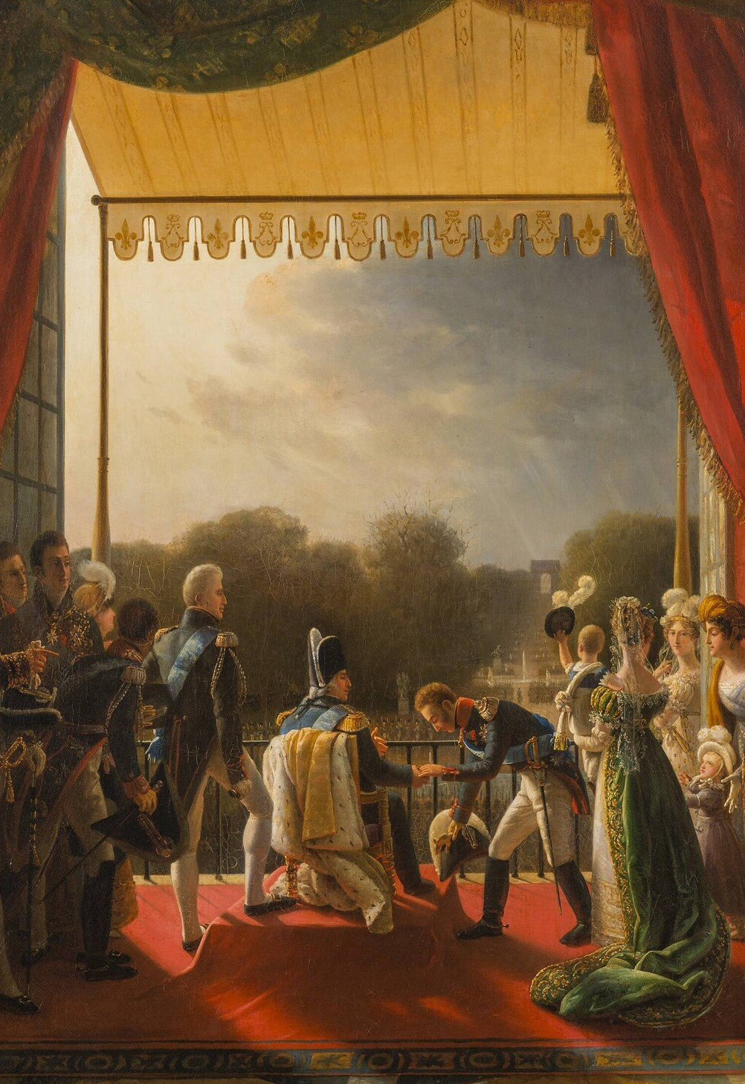

Louis Ducis, *Louis XVIII entouré des membres de la famille royale*, © Château de Versailles

5

## (Amphi Guizot, Centre Sorbonne - Paris Ve)

**8h30 :** Accueil

## 9h00-12h05 : Une certaine conception de la royauté

#### Présidence : Isabelle BRANCOURT

(CNRS, Institut d’histoire du droit-Jean Gaudemet)

Blandine HERVOUËT (Université de Caen Normandie, Institut caennais de recherche juridique), *Les idées politiques du comte de Provence à travers ses échanges avec son premier conseiller, Jacob-Nicolas Moreau.*

Oscar FERREIRA (Université de Bourgogne, CREDESPO), *Louis XVIII, gardien et fossoyeur des lois fondamentales du royaume.*

Patrick SPILLIAERT (Société des amis du musée national de la Légion d’honneur et des ordres de chevalerie), *Louis XVIII et les Ordres du roi.*

**10h30-11h00 :** Pause

Thibaut TRÉTOUT, *Louis XVIII et l’étiquette.*

Élisabeth ENGRAND (Académie de Créteil), *Le portrait royal pour “renouer la chaîne des temps” ? Les représentations dites offi- cielles de Louis XVIII.*

**12h05-12h30 :** Philippe BOUTRY (Université Paris 1 Panthéon- Sorbonne, Centre d’histoire du XIXe siècle), Conclusions